



Коммерческое предложение
Компания «Tarlan International» рада представить Вашему вниманию
продукцию производства компании Inomed Medizintechnik GmBH (Германия).

Дата коммерческого предложения | 2024 год
Условия поставки | DDP адрес заказчика
Условия оплаты | Авансовый платеж в размере 30%, окончательная оплата в размере 70% по итогам поставки МТ
Срок поставки | 120 дней с момента подписания договора
Первый руководитель поставщика и Контактное лицо по МТ | Даулетов Азамат Сунгатович, директор
Жекеева Янна Олеговна, заместитель директора, e-mail: y.zhekeyeva@tarlan-int.kz
Тел.: +7 701 538 5014, 22 84 11
Байкенов Алибек, специалист коммерческого отдела, e-mail: a.baykenov@tarlan-int.kz
Тел.: +7 771 022 2117

Наименование | Описание | Цена за уп. тенге
Электрод игольчатый 533666  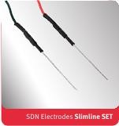 | Электрод игольчатый (парный, прямой, игла 0,45x20мм, тонкий корпус, кабель 2,0м, разъем типа "touchproof", цветовая кодировка: красный/черный, красный/белый, синий/черный, синий/белый, желтый/черный, желтый/белый, фиолетовый/черный, фиолетовый/белый, серый/черный, серый/белый, стерильный, одноразовый). | 98 100
Электрод игольчатый 533646 | Электрод игольчатый (парный, прямой, игла 0,45x15мм, тонкий корпус, кабель 2,0м, разъем типа "touchproof", цветовая кодировка: красный/черный, красный/белый, синий/черный, синий/белый, желтый/черный, желтый/белый, фиолетовый/черный, фиолетовый/белый, серый/черный, серый/белый, стерильный, одноразовый). | 98 100
Электрод спиралевидный 530751  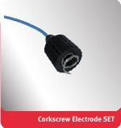 | Электрод спиралевидный (одинарный, игла 0,6мм конический корпус, кабель 1,5м, разъем типа "touchproof", цветовая кодировка: желтый, красный, синий, зеленый, черный, белый, стерильный, одноразовый, 6 электродов в наборе с разной цветовой маркировкой). | 751500

JŞS «Tarlan International» BIN: 210640031044
010000, Qazaqstan Respublikasy, Astana qalasy,
+7 7171 22 84 11
info@tarlan-int.kz
«Qazaqstan Halyq Bankı» AQ IIK: KZ326018871000490141

Электрод игольчатый 533651  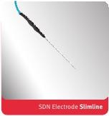 | Электрод игольчатый (одинарный, прямой, игла 0,45x20мм, тонкий корпус, кабель 1,5м, разъем типа "touchproof", цветовая кодировка: зеленый, стерильный, одноразовый). | 55000
Электрод стимуляционный 525603  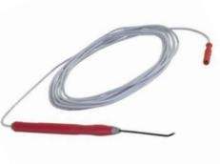 | Электрод стимуляционный (МП, с изолированным корпусом, изгиб 30 градусов, контакт 2мм, раб.ч. 45 мм, общая длина 160 мм, кабель 3,0м, в комплекте с игольчатым электродом 20 мм). | 392000
Электрод стимуляционный 522610  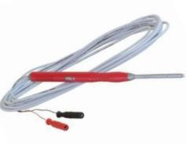 | Электрод стимуляционный (БП, микровилка, прямой, длина контактов 3,0 мм, расстояние между контактами 2 мм, раб.ч. 45 мм, общая длина 155 мм, кабель 3,0м). | 475860
Электрод стимуляционный 525650  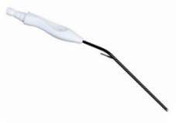 | Электрод стимуляционный (МП, с изолированным корпусом, с функцией аспирации, длина кольцевидного контакта 2 мм, раб. ч. 120 мм, общая длина 200 мм, в комплекте с игольчатым электродом 20 мм, длина кабеля 3 м.). | 572400
Ларингеальный электрод 530855,530856  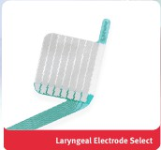 | Ларингеальный электрод для трубки диаметром 6-7 мм или 7-9 мм (длина адгезивной поверхности 32 мм, ширина  29 мм, с нейтральным адгезивным электродом) | 655200
Электрод стимуляционный 611014 | Электрод стимуляционный, одноразовый (кортикальный грид-электрод, 4 контакта | 493200

JŞS «Tarlan International» BIN: 210640031044
010000, Qazaqstan Respublikasy, Astana qalasy,
+7 7171 22 84 11
info@tarlan-int.kz
«Qazaqstan Halyq Bankı» AQ IIK: KZ326018871000490141

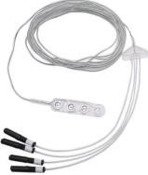 | в один ряд, материал контактов – нержавеющая сталь, диаметр контакта 4мм, промежутки между контактами 10мм; контакты типа “touchproof” 1,5мм, встроенный кабель 1800мм, стерильный)
Электрод стимуляционный 611016 | Электрод стимуляционный, одноразовый (кортикальный грид-электрод, 6  контактов в один ряд, материал контактов – нержавеющая сталь, диаметр контакта 4мм, промежутки между контактами 10мм; контакты типа “touchproof” 1,5мм, встроенный кабель 1800мм, стерильный) | 587700
Электрод стимуляционный 611018 | Электрод стимуляционный, одноразовый (кортикальный грид-электрод, 8  контактов в один ряд, материал контактов – нержавеющая сталь, диаметр контакта 4мм, промежутки между контактами 10мм; контакты типа “touchproof” 1,5мм, встроенный кабель 1800мм, стерильный) | 662400
Электрод стимуляционный 530684  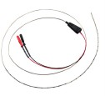 | Электрод стимуляционный, одноразовый (для спинальной стимуляции и регистрации D-волны и I-волны, 2-х контактный, длина контакта 9мм, длина кабеля 2,0м, разъем типа "touchproof", стерильный, одноразовый) | 1407600
* В случае изменения валютного курса тенге более чем на 3% , просим дополнительно подтверждать актуальность данного предложения.

С уважением,
Директор ТОО «Tarlan International» Даулетов А.С.

JŞS «Tarlan International» BIN: 210640031044
010000, Qazaqstan Respublikasy, Astana qalasy,
+7 7171 22 84 11
info@tarlan-int.kz
«Qazaqstan Halyq Bankı» AQ IIK: KZ326018871000490141

